«Наш веселый огород»

Наш веселый огород!
В огороде много гряд,
Тут и свекла и салат.
Тут и свекла и горох,
А картофель разве плох?
Наш зеленый огород
Нас прокормит целый год.
Вот и мы с ребятами старшей группы «Карапузы» оформили огород на окне. Посеяли семена разных овощей, полили и теперь ждем всходов! А еще посадили цветочки для украшения наших клумб.
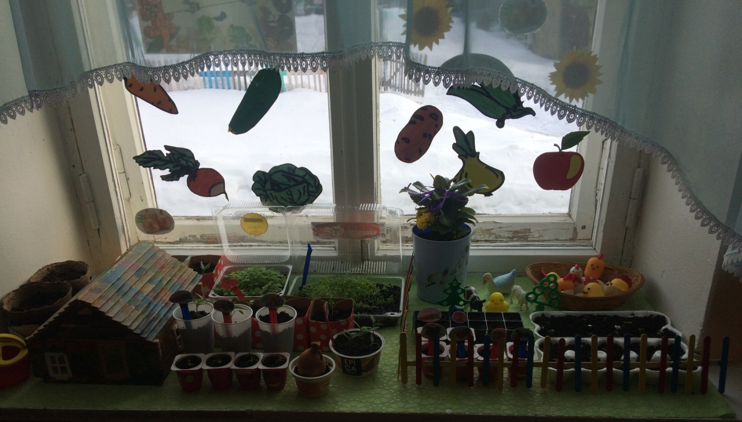

Воспитатель: Гайдаржи С.В.

